世界“驰名双标”

原创 有里儿有面 [有理儿有面](javascript:void(0);)

**有理儿有面**

微信号 youli-youmian

功能介绍 你说是不是

2022-01-04[原文](https://mp.weixin.qq.com/s?__biz=Mzg3MjEyMTYyNg==&mid=2247550196&idx=1&sn=4fe3e898f382755d3ee5813cf1d9d175&chksm=cef65081f981d9971ca0f23cfd21116d399e780b311aa8eba38de263e2bf9ebdebd1989bcc74&scene=27#wechat_redirect&cpage=14) 发表于

收录于合集





**全文共2886字，图片14张,预计阅读时间为9分钟。**

**文章首发于“有理儿有面”（youli-youmian），欢迎大家在朋友圈和微信群转发。**

**公众号及其他平台转载请在后台留言。**



▼

2021年12月29日上午，香港传来喜讯。香港警队国家安全处以涉嫌串谋发布煽动刊物罪拘捕7名乱港黄媒《立场新闻》的管理者。包括前总编辑及前董事钟沛权，前董事周达智、吴霭仪、方敏生、何韵诗，以及署理总编辑林绍桐。还有曾在《立场新闻》撰文、正被羁押的《毒果日报》前副社长陈沛敏在狱中再次被捕。

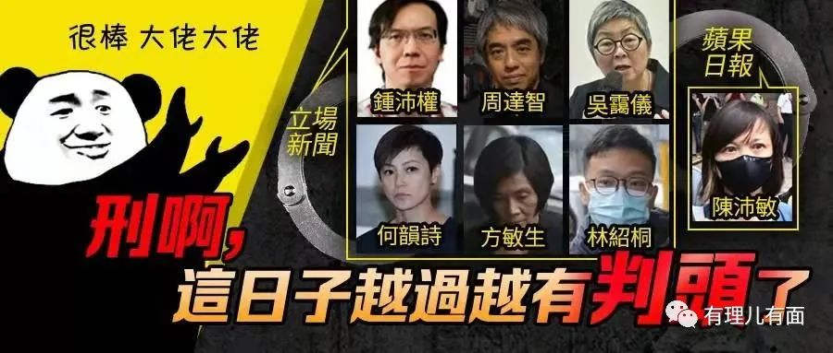

《立场新闻》这个乱港黄媒具体犯了哪些事？有理哥在《[为啥加拿大人何韵诗现在才被抓？](http://mp.weixin.qq.com/s?__biz=Mzg3MjEyMTYyNg==&mid=2247549623&idx=1&sn=4b834fc5ab9a3809260158cc489ea29b&chksm=cef656c2f981dfd4a1ca62b7ccb45e7479ddaac13da38fd844e053a8ac00de3419418b3fef63&scene=21#wechat_redirect)》一文中有详写，有兴趣的小伙伴可移步上面的文章进行了解。

简要概括，就是分裂国家、宣扬恐怖主义、煽动实施恐怖活动等触犯《香港国安法》的事儿，《立场新闻》基本都干了个遍。所以说《立场新闻》的7个管理者是罪有应得，抓的没有一点儿毛病。

但是这个时候，总有人要跳出来找点存在感。是的你们没猜错，就是自封“世界警察”的漂亮国。

当天下午，美国就带着他下头的“世界驰名双标”匆匆赶来，占据“自由的高地”又开始对中国的所作所为指指点点。

美国国务卿布林肯29日下午就香港警队突袭逮捕《立场新闻》的7名高层人士发布声明。他称“新闻工作并非煽动叛乱”，话里话外都在指责中国侵犯了媒体的“新闻自由”。最后，布林肯还得出了“一个无惧事实真相、有自信的政府，会选择拥抱新闻自由”的结论。

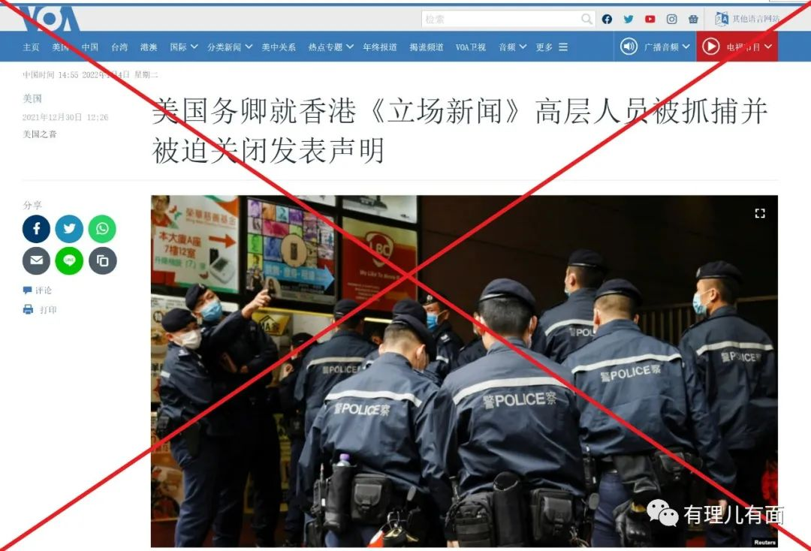

美国自诩“自由灯塔”并在世界上四处“扫射”，但是扪心自问，美国政府是否是一个“一个无惧事实真相、有自信的政府”？是否做到了“拥抱新闻自由”？美国是否成为了一个“言论自由”的国家？

**“不惧怕真相且自信”？**

美国政府是一个“一个无惧事实真相、有自信的政府”？阿桑奇和“维基解密”明确地告诉了世界：不是。

朱利安·保罗·阿桑奇，泄密网站“维基解密”的董事与发言人。维基解密，一个“透过协助知情人让组织、企业、政府在阳光下运作的无国界非营利的互联网媒体”。

前者正被美国指控17项间谍罪名和1项不当使用电脑罪名，面临最高175年的刑期，即将被引渡回美国。后者则长期被美国指控为“非国家的敌对情报机构”，被美国安全部门的长期监控。

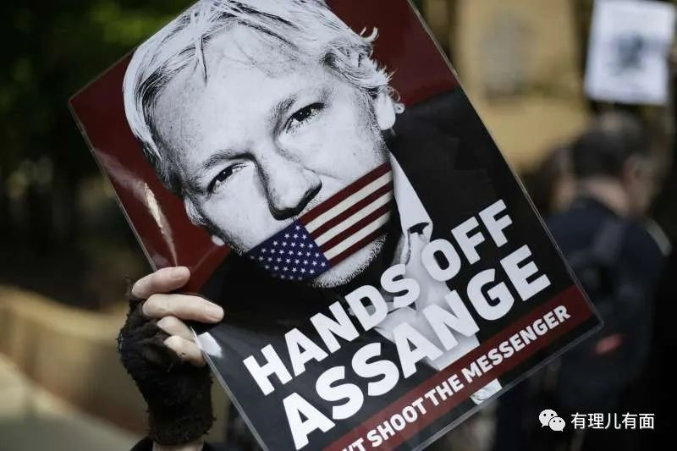

为什么他们会被美国如此针对？因为自2006年创办至今，“维基解密”公布了相当数量的机密文件，其中包含大量的美国丑闻。

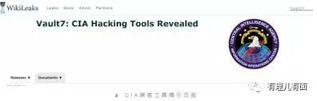

2017年，“维基解密”发布了近9000份属于CIA机密文件，显示CIA秘密侵入了手机、电脑乃至智能电视等智能设备。

2010年4月，公布了一段美军在直升机上射击伊拉克平民的视频，射击造成数名平民死亡。

同年7月25日，曝光了逾9万份美军关于阿富汗战争的秘密文件，内容包括驻阿富汗美军“误杀平民”、掩盖塔利班获得先进武器的事实等。

同年10月22日，曝光40万份美军伊拉克战争文件，显示在2004年初至2009年末的6年间，伊拉克战争共造成至少10.9万人死亡，其中包括6.6万名平民。

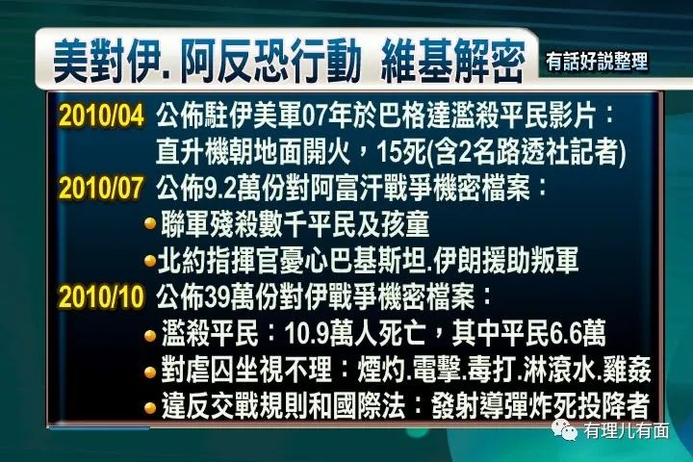

以上只是“维基解密”曝光的美国掩盖的真相的冰山一角，但只是这些就足以撕开美国华丽的皮囊，将其恶臭的本质公之于众。“维基解密”让美国政府恐慌，更让美国对其创始人阿桑奇恨之入骨。

**“新闻自由”？**

“维基解密”无论是在自我定位还是在大众的普遍认知中，它都是一个网络媒体。那么按照美国政府一贯的说法，所谓的“新闻自由”，是“维基解密”这个互联网媒体应享有的权利。

然而事实却是，美国把“维基解密”打上“敌对情报机构”的名号，并将其创始人阿桑奇定罪，对他们进行“围剿”。

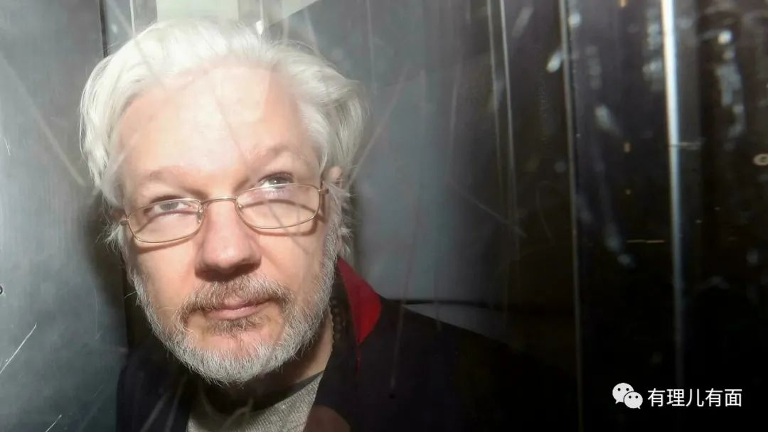

阿桑奇在美国的围追堵截中开启了逃亡之路。2010年，阿桑奇被瑞典检方指控在瑞典逗留期间涉嫌强奸和性侵犯。2012年6月，阿桑奇进入厄瓜多尔驻英国大使馆寻求政治避难。阿桑奇在大使馆中呆了7年，英国警方便在大使馆外“虎视眈眈”了7年。直至2019年4月，厄瓜多尔撤销对阿桑奇的庇护，英国警方被允许进入厄瓜多尔大使馆逮捕阿桑奇。随后，美国就以“维基解密”公布涉美秘密文件危及他人生命安全为由，要求引渡阿桑奇。

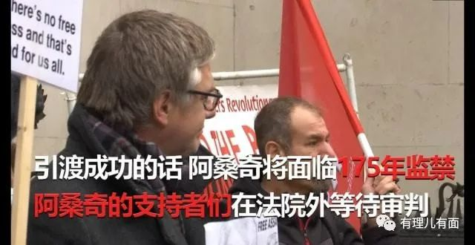

2021年12月10日，美国终于得偿所愿，英国高等法院宣布裁决结果，允许美国引渡阿桑奇。这一天，美国的“新闻自由”被他们亲手埋进了“自由”的坟墓中。

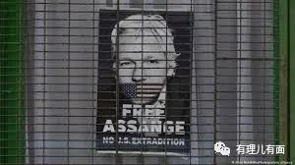

“维基解密”不是第一个被美国“封口”的媒体。

2020年，弗洛伊德被警察跪压致死事件在美国闹得沸沸扬扬，该事件在美国引爆了大规模的反种族歧视示威，后演变为暴乱。持续的示威游行被各大媒体争相报道，暴乱相关的新闻信息飞速传播。

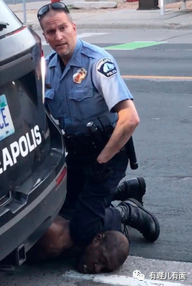

为了控制舆论，美国警方多次与记者爆发激烈冲突：CNN记者被捕、福克斯记者遭围殴；摄影记者琳达·蒂拉多在明尼阿波利斯被橡胶子弹击中，其左眼有可能永久性失明；美国全国广播公司（NBC）记者在肯塔基州路易斯维尔现场直播时，遭警方胡椒喷雾袭击；美联社8名记者受伤，其中一人遭殴打、三人被橡胶子弹击中等事件；洛杉矶、明尼阿波利斯等多地都有记者在表明身份后，被警察用枪指着，有些人甚至遭到橡胶子弹射击。

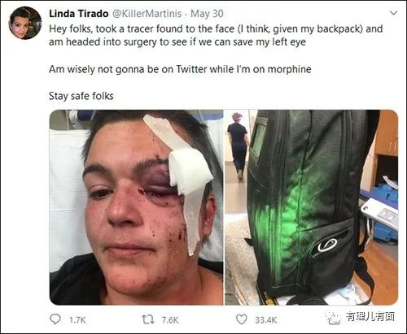

据英国媒体《卫报》消息，在5月26日至6月2日期间，至少有148位报道弗洛伊德事件的记者被美国官方逮捕或受到攻击，而这只是记者被攻击或者被捕案件中的一部分，真实数字可能会更高。美国的“新闻自由”，在对记者的拘捕中，成为了天大的笑话。

除了新闻媒体外，网络新媒体、自媒体也将美国的双标展现得淋漓尽致。

众所周知，“推特总统”特朗普一贯喜用推特进行“政务要事”的处理。特朗普在位时，总计发推超过万条，单日最高发推达200条。

如此高频的发推频率，再加上四处点火的推文内容，那时候推特都没有把特朗普的账号封上一小时。然而等到总统换届，大选投票趋于明朗时，仅因特朗普的三条推文，其账号就被永远地关进了推特的“小黑屋”。

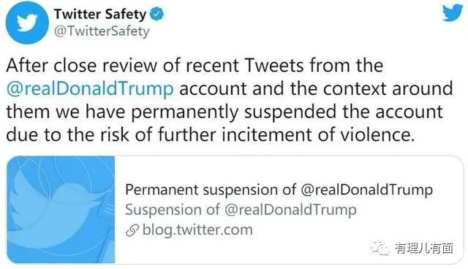

事情起因在1月6日，一群特朗普支持者冲进美国国会大厦抗议“大选舞弊”。冲突爆发后，特朗普在社交网络平台发布视频宣称总统大选中存在舞弊行为，但同时也让示威者回家。

当天晚些时候，推特、脸书、Snapchat等平台宣布暂时冻结特朗普的账户12至24小时不等。

2021年1月7日凌晨3时40分，美国国会正式确认拜登赢得大选。脸书公司立即宣布，将“无限期”冻结特朗普的账号。紧接着在1月8日，推特以“存在继续煽动暴力的风险”为由，也永久停用了特朗普的账号。一国前总统尚且遭受如此对待，可想而知美国对其他异议人士态度如何。

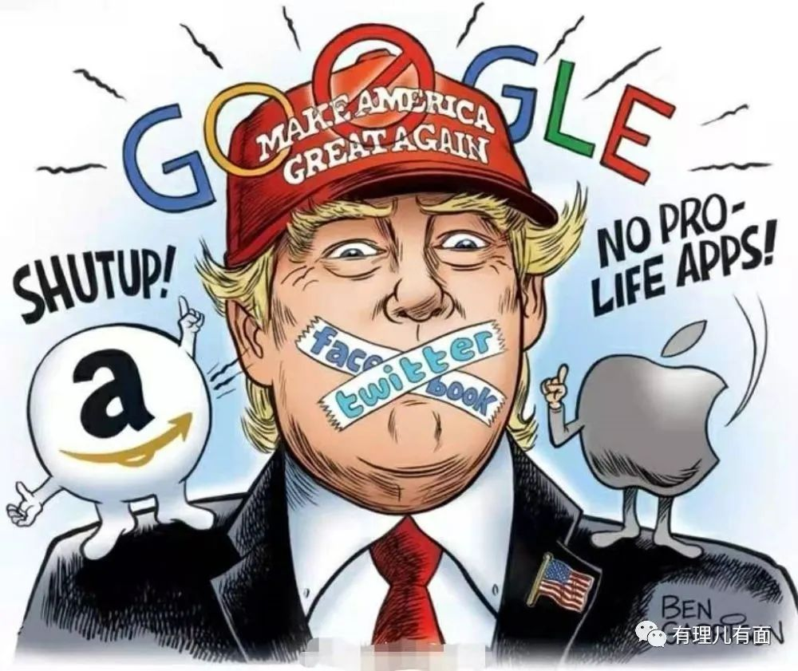

从美国两面三刀的行径来看，“自由”的标准只存在于美国政府的主观评判，而美国的主观评判与美国的政治需求紧密挂钩，这样的一种自由只是不是真正的自由，只是美国用来抨击别国的借口。

乱港黄媒《立场新闻》的管理者违反了《香港国安法》，香港警方的抓捕行动严格依照《香港国安法》，美国却打着“言论自由”的大旗恬不知耻地在一旁指手画脚，估计19天前被引渡的阿桑奇不服，年初被封号的特朗普不服，148位遭逮捕或攻击的美国记者也不服。在美国此前斑斑劣迹的衬托下，其言行不一、虚伪狡诈的嘴脸根本瞒不过世界上所有有正义感的人士。

正如赵立坚在例行记者会所言：“国安法实施以来，香港发展重回正轨，新闻自由得以在安全、稳定、法治环境下得到更好保障，这是任何不带偏见之人都无法否认的事实。”中国的家务事绝不允许美国或者任何势力插足，劝美国收好自己那虚伪的关心，带着自己的“驰名双标”去管好自己的“言论自由”吧！

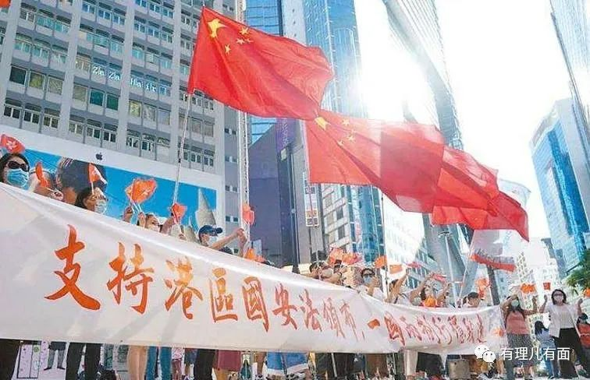

**图片源自网络**





**关注公众号：**

**有理儿有面**

**理   性｜   揭   秘｜   探   讨**







有里儿有面

**微信扫一扫赞赏作者** **赞赏**

已喜欢，对作者说句悄悄话

取消

**发送给作者**

**发送**

最多40字，当前共字

 人赞赏

上一页 1/3 下一页

长按二维码向我转账

受苹果公司新规定影响，微信 iOS 版的赞赏功能被关闭，可通过二维码转账支持公众号。

### 精选留言

用户设置不下载评论